GAUTENGSE DEPARTEMENT VAN ONDERWYS
SENIORSERTIFIKAAT-EKSAMEN

MUSIEK SG
(Tweede Vraestel)

TYD : 2 uur

PUNTE : 75

INSTRUKSIES:

Lees die volgende instruksies noukeurig deur voordat u enige vrae beantwoord.

- Beantwoord ALLE vrae in die antwoordboek wat voorsien word.
- Antwoorde moet duidelik en korrek genommer word.
- Skryf u antwoorde duidelik en in ink.
- Vraag 1 is VERPLIGTEND.
- Beantwoord enige TWEE vrae uit Vraag 2, 3 en 4.

VRAAG 1
VERPLIGTEND

- Noem VYF belangrike aspekte ten opsigte van enige drie van die volgende onderwerpe:  1.1.1 Gluck se doelstellings t.o.v. die hervorming van die Italiaanse styl  - Der Ring des Nibelungen  - Sonatevorm in die Klassieke tydperk  - Haydn en die simfonie  - Die kamermusiek van Béla Bartók  - Die elemente van toonkleur in die Klassieke tydperk | (15)

1.2 Identifiseer enige VIER van die onderstaande temas ten opsigte van die

- genre.
- werk waaruit die tema kom.
- stylperiode waarvan die tema verteenwoordigend is (bv. Klassiek).

1.2.1
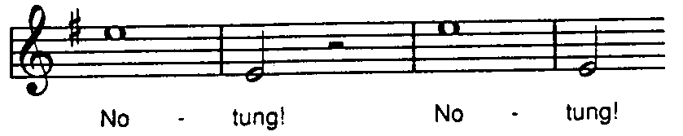

1.2.2
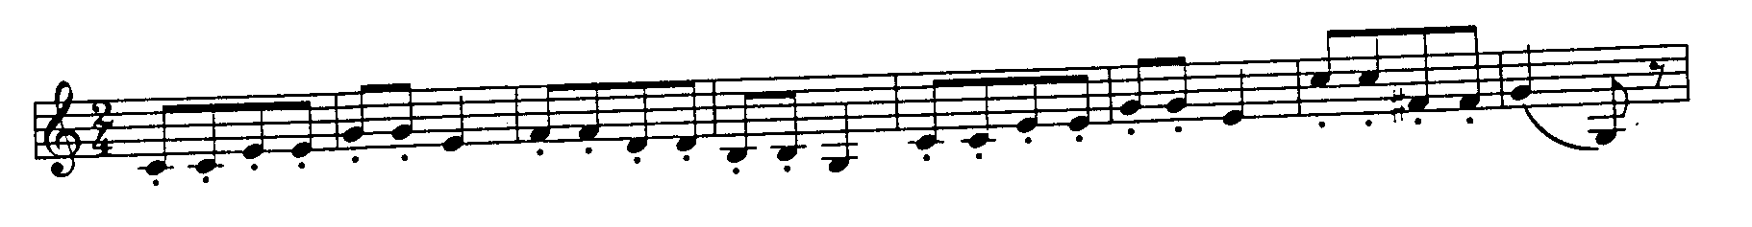

1.2.3
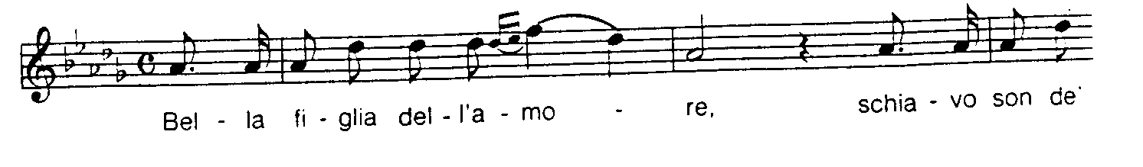

1.2.4
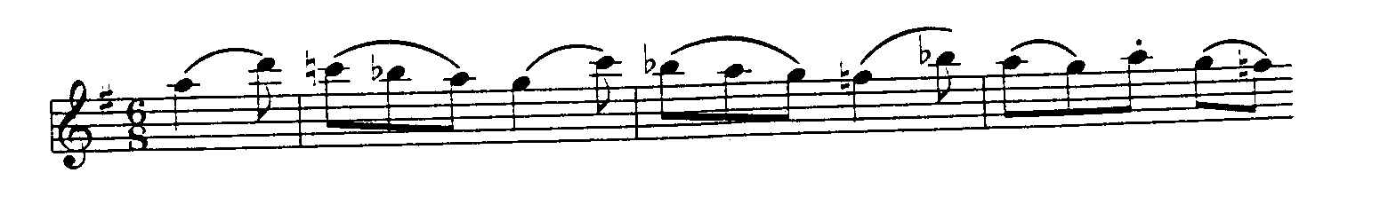

1.2.5
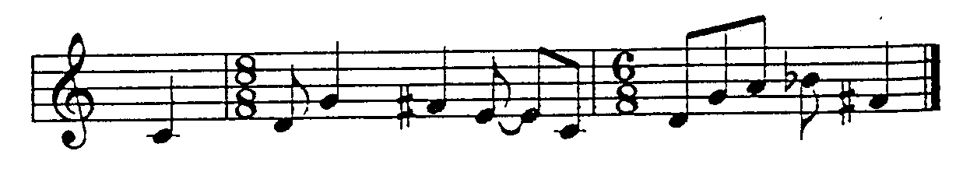

1.2.6
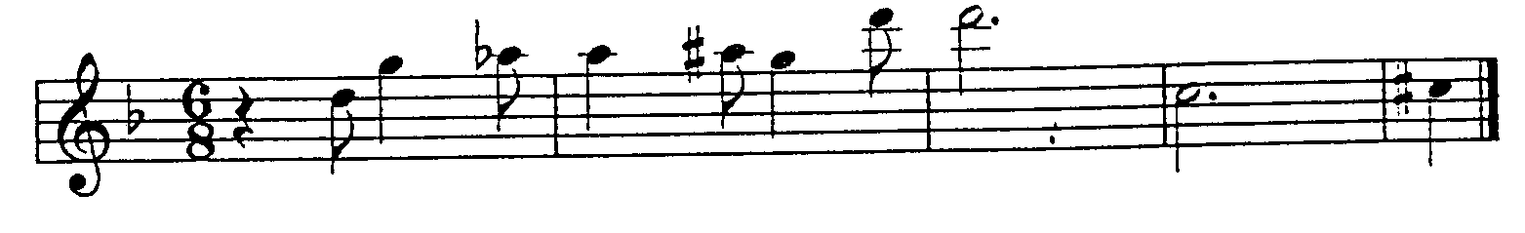

1.2.7
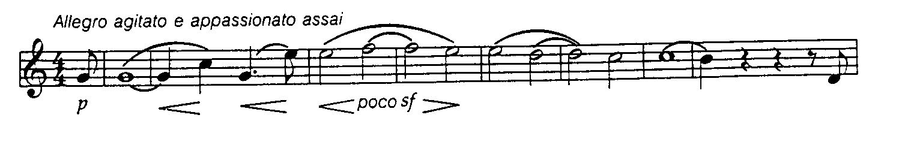

1.2.8  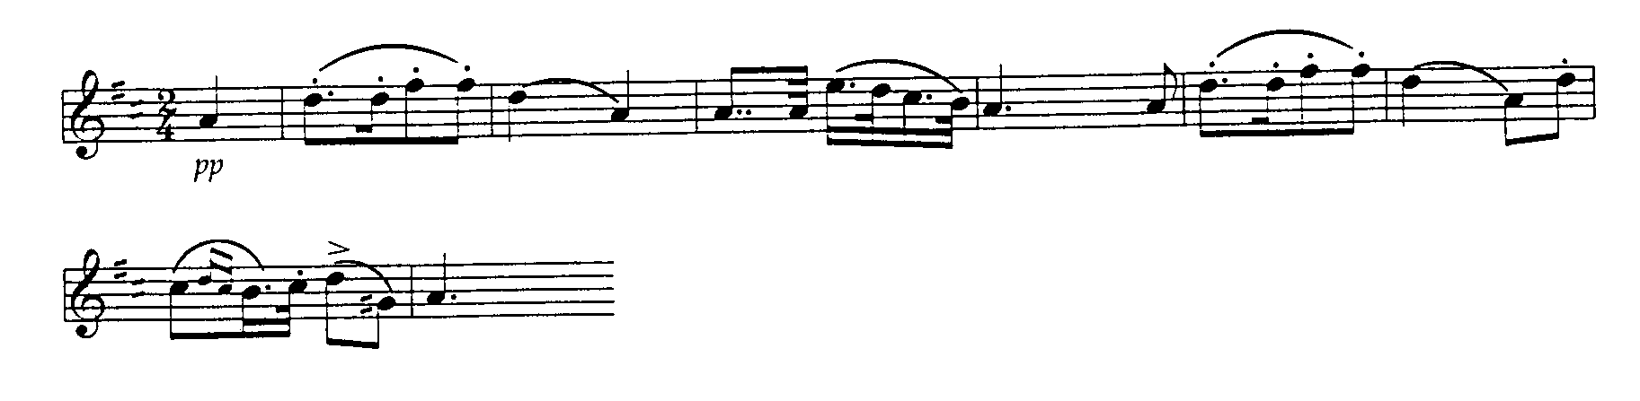 | (12)

1.3 Paar enige AGT werke uit Kolom A af met ’n komponis uit Kolom B, deur ’n letter teenoor die ooreenstemmende vraagnommer te skryf. Komponiste kan weggelaat of herhaal word.

KOLOM A |  | KOLOM B | (8)
1.3.1  1.3.2  1.3.3  1.3.4  1.3.5  1.3.6  1.3.7  1.3.8  1.3.9  1.3.10  1.3.11  1.3.12  1.3.13 | Dumbarton Oaks Concerto  Simfonie van Psalms  Strykkwartet in F’majeur, Op. 18, No. 1  Falstaff  Klavierkwintet in A majeur  Parsifal  Symphonie Fantastique  Don Giovanni  Grande Messe des Morts  Don Pasquale  Les Préludes  Lucrezia Borgia  Arabella | - Stravinski  - Beethoven  - Schubert  - Berlioz  - Liszt  - Strauss  - Donizetti  - Mozart  - Wagner  - Verdi | (8)

[35]

Beantwoord enige TWEE vrae van Vraag 2, 3 en 4.

VRAAG 2
OPERA

2.1 Is die volgende stellings WAAR of ONWAAR? Dui u antwoord aan deur WAAR of ONWAAR in u antwoordboek te skryf.

- Pietro Metastasio was ’n komponis van die Florentynse skool.  - Euridice van Jacopo Peri is die vroegste opera wat bewaar gebly het.  - Mozart se komiese operas sluit komiese, sowel as ernstige karakters in.  - Der Freischütz van Weber het geen gesproke dialoog nie.  - Wagner se enigste komiese opera was Parsifal. | (5)

2.2 Bespreek Wagner se operas met verwysing na:  - Filosofiese teorieë van die kunste  - Orkes  - Leitmotif  - Harmonie en tonaliteit  - Gesamtkunstwerk | (15)  [20]

VRAAG 3
DIE SIMFONIE EN SIMFONIESE TOONDIG

3.1 Beantwoord hierdie vrae deur A, B, C of D teenoor die vraagnommer in u antwoordboek te skryf:

3.1.1 Die derde deel van Haydn se Simfonie No. 94 in G majeur is in

- sonatevorm.
- menuet en trio.
- rondovorm.
- tweeledige vorm.

3.1.2 Die Pastorale Simfonie van Beethoven bevat die volgende elemente:

- neoklassisisme
- programmusiek
- tematiese transformasie
- vroeë klassieke elemente

3.1.3 Idée fixe kom voor in

- Les Preludes.
- die Simfonie van Psalms.
- die Verrassings-simfonie.
- die Symphonie Fantastique.

3.1.4 Die Faust Simfonie is ’n

- vyfdelige programsimfonie.
- klassieke simfonie.
- simfoniese toondig van Liszt.
- simfonie van Beethoven.

3.1.5 Beethoven gebruik ’n koor en vier soliste in sy

- Simfonie No. 5.  - Simfonie No. 9.  - Noodlot-simfonie.  - Pastorale simfonie. | (5)

Stravinski se komposisiestyl en tegnieke het moontlik meer as dié van enige ander komponis, groot verandering ondergaan vanaf c. 1910 tot c. 1960.  Skryf ’n brief aan ’n vriend/vriendin wat ’n musiekliefhebber is, en bespreek daarin Strawinski se skeppingsperiode wat bekend staan as terug na Bach. | (15)  [20]

VRAAG 4
KAMERMUSIEK

4.1 Skryf die ontbrekende woorde in u antwoordboek.

- Die vroegste strykkwartette van Haydn en sy tydsgenote, word __________ (musiek vir vermaak) genoem.  - Die subtitel van Haydn se Strykkwartet in C majeur, Op. 76 no. 3 is __________.  - Franz Schubert het kamermusiekwerke geskryf wat gebaseer is op temas van sy kuns __________.  - Bartók se komposisietegniek is baie afhanklik van die ontwikkeling van __________.  - Beethoven se Grosse Fuge vir strykkwartet is ’n reuse-__________. | (5)

4.2 Skryf ’n artikel vir die musieksentrum se nuusbrief waarin Beethoven se Strykkwartette bespreek word. | (15)  [20]

TOTAAL: | 75

